Utrwalanie poprawnej wymowy – głoski- K i G : powtórz zapisane poniżej wyrazy i wyrażenia (pamiętaj o poprawnej wymowie) następnie pokoloruj łąkę. Powodzenia!

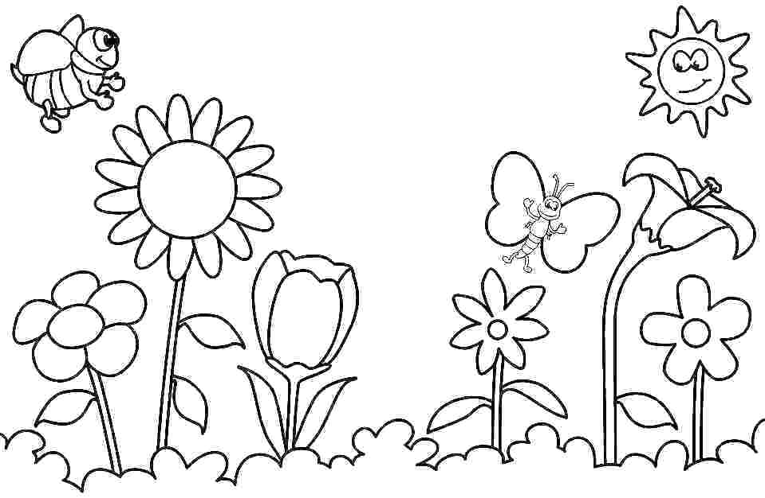
Materiał do ćwiczeń:

- koń
- koło
- pukać
- Akacja
- lok
- język
- znak
- placek w kuchni
- mleko Kuby
- Gaweł
- guma
- flaga
- wagon
- noga
- gajowy Gaweł
- ogon papugi

